Another Star合同会社、GENIAC-PRIZE みらいビジョン賞（特別賞）受賞のお知らせ
〜AIエージェント時代の「信頼レイヤー」を提案する国産OSSプラットフォームが、生成AI安全性領域で新規性・将来性を評価される〜

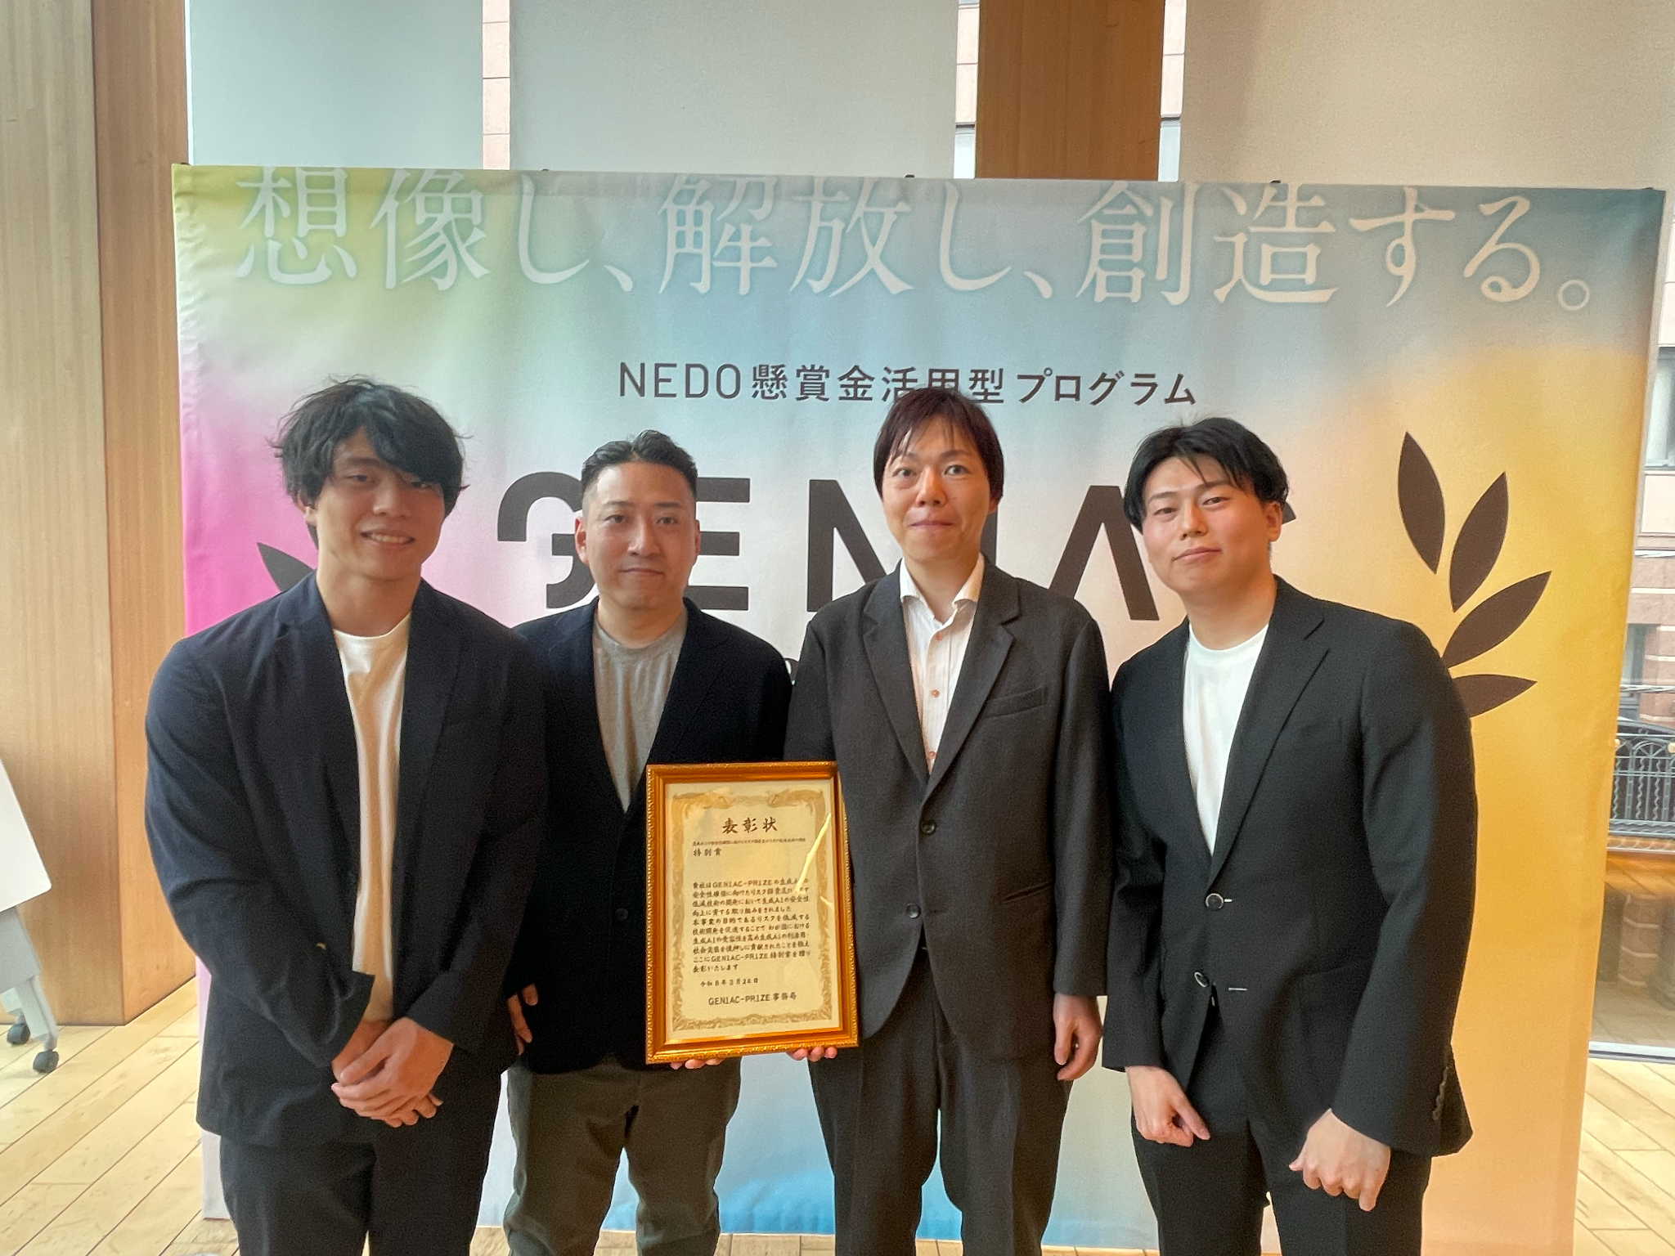
受賞記念写真（2026年3月24日 神田明神ホール）

AIエージェント連携のセキュリティ基盤を開発するAnother Star合同会社（代表社員：安田 直也、以下「当社」）は、国立研究開発法人 新エネルギー・産業技術総合開発機構（NEDO）が主催する「NEDO懸賞金活用型プログラム GENIAC-PRIZE」の領域03「生成AIの安全性確保に向けたリスク探索及びリスク低減技術の開発」において、特別賞「みらいビジョン賞」を受賞いたしましたのでお知らせします。
GENIAC-PRIZEは、経済産業省・NEDOが推進する生成AI社会実装支援プロジェクト「GENIAC」の一環として設立された懸賞金型研究開発コンテストです。社会課題の解決に向けた生成AIアプリケーションを広く募集し、成果に応じた懸賞金を授与するプログラムで、今回の表彰式は2026年3月24日、神田明神ホール（東京都千代田区）にて開催されました。

■受賞までの経緯と背景
AIエージェントは、単体のAIではなく外部の複数のAIと自律的に連携してタスクを遂行する存在へと急速に進化しています。エージェント間通信（A2Aプロトコル）の標準化が進む中、AIエージェント同士が「人間の確認なく」直接通信する時代が目前に迫っています。
この構造変化に伴い、従来のセキュリティでは対処できない新たなリスクが生じています。当社は①外部AIエージェントの真正性・信頼性の不確かさと、②間接的プロンプトインジェクション（悪意あるデータが命令として実行される）によるAIエージェントの乗っ取りという2つのリスクを特定。「AIエージェント同士が通信する時代に不可欠な信頼レイヤー」という概念を提案しました。
審査において本提案は、AIエージェント連携における新たなセキュリティリスクへのアプローチの新規性・将来性が評価され、「みらいビジョン賞（特別賞）」の受賞に至りました。

■開発したプラットフォーム「国産OSSセキュアAIエージェント連携基盤」
当社が開発したプラットフォームは、AIエージェント間の連携に「信頼レイヤー」を提供する世界初の基盤です。「エージェントストア」と「仲介エージェント」の2つのコアコンポーネントによる多層防御構造で構成されています。

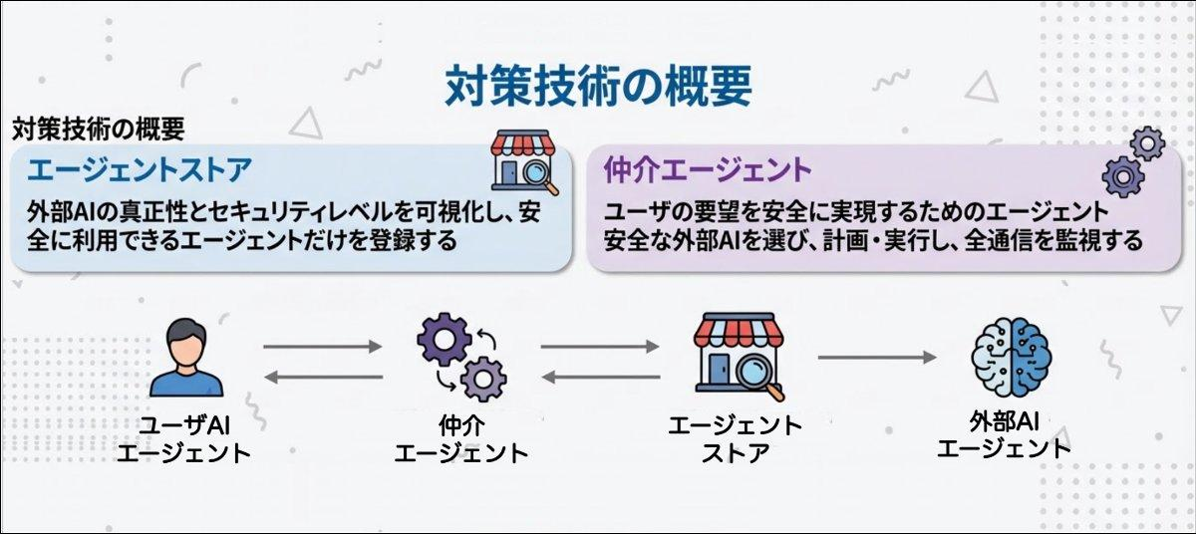
▲ 対策技術の概要：エージェントストアと仲介エージェントによる多層防御構造
【エージェントストア】
事前審査・信頼スコア可視化を担うコンポーネントです。JAPAN AISI提供の評価データセットや敵対的プロンプトを活用した厳格な審査パイプラインと、複数LLMによる陪審員・裁判官エージェントのマルチエージェント合議制評価を実装。

【仲介エージェント】
AIエージェント間の通信をリアルタイムで監視し、プロンプトインジェクション攻撃を検知・遮断するコンポーネントです。計画生成と実行の分離、オーケストレーターと検知エージェントの組み込みによって攻撃を即座に検出・遮断するとともに、検知した異常をエージェントストアの信頼スコアへフィードバックすることで、エージェント連携の安全性を継続的に向上させます。
本プラットフォームはOSSとして全ソースコードをGitHub上で公開。全評価プロセスのログも透明性高く共有しております。

■受賞チームコメント
「AIエージェント同士が自律的に連携する社会は、想像以上に早く到来しつつあります。その社会において「信頼できる相手と、信頼できる内容で通信できること」は、AIの恩恵を安全に享受するための絶対的な条件です。今回のみらいビジョン賞は、私たちのアプローチが将来の安全なAI社会に貢献できるという評価をいただいたものと受け止めています。
従来の認証技術では対処できないAI特有のリスクに向き合うこの領域は、大手プラットフォーマーによる囲い込みが進む前に、オープンなグローバルセキュリティ標準を確立することが不可欠だと考えています。引き続きOSSとして広くコミュニティに開き、産官学と連携しながら、AIエージェント連携のグローバルセキュリティ標準の確立に向けて取り組んでまいります。」
Another Star合同会社 代表社員 安田 直也

■受賞チームメンバー

共同創業者 / 代表社員  安田 直也 | 複数のSIerを経てフリーランスのFDEとして活動。並行して公正取引委員会にてデジタルアナリストを兼務。
共同創業者 / 業務執行社員  齊藤 慎之介 | 大手SIerにて全社の技術戦略や先端技術を推進。現在はデータ基盤構築やAIを活用した商用アプリ開発に従事。
開発メンバー / テックリード  広松 太一 | 大手SIerのR&D部門で総合商社向けAI・DXプロジェクトを推進。企画・要求分析から設計・開発まで一貫して担当。
開発メンバー / 戦略担当  佐藤 幸治 | 複数の外資系コンサルを経て公正取引委員会のデジタルアナリストを務める。事業戦略・市場展開を担当。
アドバイザー  菅野 哲 | 公正取引委員会デジタルアナリスト兼GMOコネクト執行役員CTO。第三者レビュー・技術監修・意思決定支援担当。

■GENIAC-PRIZEについて
GENIAC-PRIZEは、経済産業省とNEDOが2024年2月に打ち出した「GENIAC」プロジェクトの一環として設立された懸賞金型研究開発プログラムです。生成AIサービスによる解決が望まれるテーマに基づき開発・実証した生成AIアプリケーションを広く募集し、成果に応じた懸賞金（総額約8億円）を授与します。アカデミアから民間企業まで幅広い参加者を集め、生成AIの社会実装を加速させることを目的としています。

■会社概要

会社名 | Another Star合同会社
代表者 | 代表社員 安田 直也
設立 | 2025年7月22日
所在地 | 〒107-0062 東京都港区南青山３丁目１番３６号 青山丸竹ビル６Ｆ
事業内容 | 生成AI・AIエージェントのセキュリティ基盤開発、AI安全性評価プラットフォームの開発・運営、受託開発
URL | https://www.another-star.jp/
お問い合わせ | contact@another-star.jp

本プレスリリースに関するお問い合わせ
Another Star合同会社 担当：安田
メール：contact@another-star.jp URL：https://www.another-star.jp/

